**Bài 3 :Web front-end (2) - Trình duyệt web là gì?**

Bài tập 1. Truy cập và sử dụng một số trang web, ghi lại các thông tin được hiển thị trên thanh trạng thái (nằm ở phía dưới cùng của cửa sổ trình duyệt).

<https://en.wikipedia.org/wiki/Main_Page>

<https://en.wikipedia.org/w/index.php?title=Main_Page&action=edit>

<https://en.wikipedia.org/wiki/File:2024_Summer_Paralympics_opening_ceremony_-_fly_p;ast.jpg>

Bài tập 2. Tạo bookmark cho 5 trang web hữu ích đối với bạn

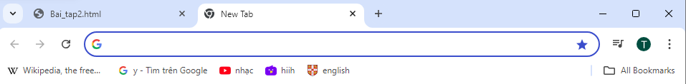

Bài tập 3. Lưu đoạn mã nguồn của trang web sau vào một tập tin (test.html). Sau đó mở tập tin bằng trình duyệt. Sử dụng tab Elements của Developer tools, chỉ ra mã nguồn HTML, CSS và cây DOM của trang web.

HTML:

CSS:

Cây DOM :